棋局模式分类简介：

一、数据构成

共有30个被试，15个象棋大师，15个新手。每个被试采集时间598s，TR=2s，前4s是适应状态。实验一共有9个block，每个block含有空白（blank）状态20s，随机棋局（random）状态20s，棋局（task）状态20s，其间都有2s的break。

二、分类方式

在同一个被试下对两种不同的状态（如blank与task）进行分类。

例子中有两种比较：

新手subject 1在blank和task状态各30个时间点的volume进行模式分类；

大师subject 2在blank和task状态各30个时间点的volume进行模式分类；

每个状态的30个volume为前五个block中每个block的5-10个时间点的volume。（舍弃前面的几张图以免bold信号的延迟影响）即：

|  |  |  |  |  |  |  |
| --- | --- | --- | --- | --- | --- | --- |
|  | Block 1 | Block 2 | Block 3 | Block 4 | Block 5 | 合计 |
| Blank | 5-10 | 38-43 | 71-76 | 104-109 | 137-142 | 30imgs |
| Task | 27-32 | 60-65 | 93-98 | 126-131 | 159-164 | 30imgs |

三、基本步骤：

1、读取图像数据，将起reshape成一列，共60列，即一列一个timepoint的volume

2、将0-1矩阵mask同样reshape，并repmat成60列，与数据点乘，达到选取braintissue的目的

3、去平均后进行主成分分析，用while函数选取主分量达到90%时的特征值数目i，取特征向量矩阵E的前i列得PCs=E(:,1:i)’*data

4、用LeaveMOut对样本进行分类，每次测试样本数m=10，进行十次循环得到分类正确率的平均值为99%（新手）和93%（大师）

5、在svm训练后得到model数据，根据得到特征空间的最优权值向量。

6、将特征空间的最优权值向量乘E投射回原始空间得权值w，通过mask选取后将权值reshape回三维像素结构，加权到mask图像上得到功能图像

四、加权成像结果

1、新手的blank与task分类成像

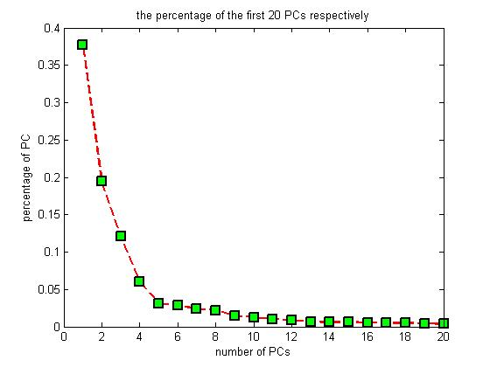

Figure 1 新手blank与task主成分比重

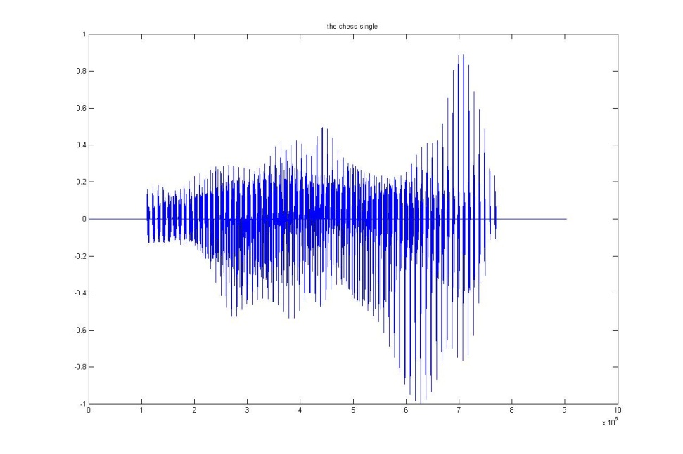

Figure 2 新手blank与task原始空间的w权重分布

权重成像：

蓝色代表的是task状态下比blank状态活动性强的区域，i.e. discriminative volume，红色则为blank状态比task状态活动性强的区域。



Figure 3 本程序生成的权重图，新手blank与task



Figure 4 图3的只显示task激活区域、再降低一点阈值的图像

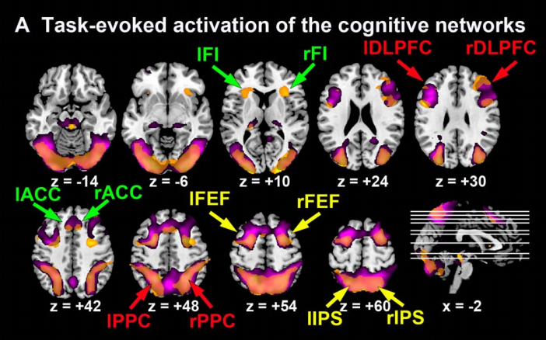

Figure 5 段师姐文章中显示的task激活区

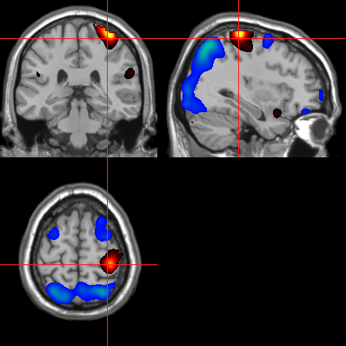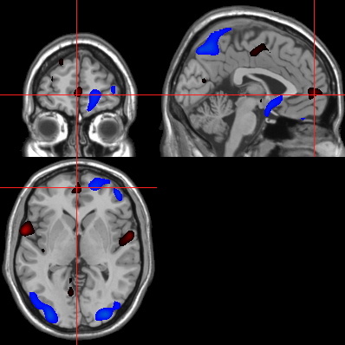

Figure 6 新手blank与task，对于红色区域不是全都能很好地解释

2、大师类似情况下的blank与task分类与成像

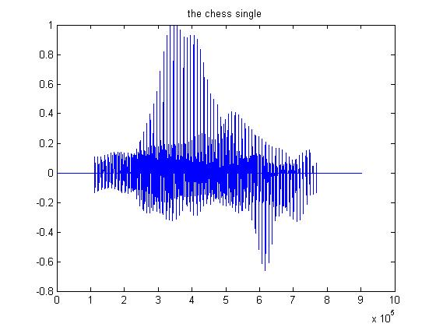

Figure 7 大师权重图



Figure 8 大师的激活区



Figure 9 与新手（即fig3）的相同分类条件下激活区比较

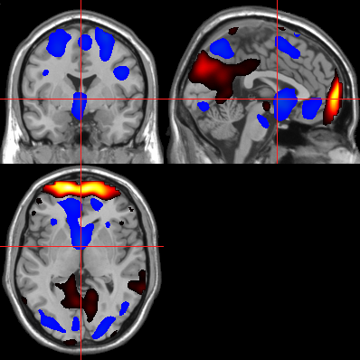

Figure 10 大师的激活区

分析：由于这样的分类是建立在单个subject上的不同时间点对应的volume进行特征提取与分类，因此所呈现的权重图可以理解为个体在有限的训练样本下得到个体特异的discriminative region。另外DMN的分布也因个人也有所差异，这可能也是与段师姐的结果又差异的原本。

另外我尝试了在相同任务状态下对新手和大师两种subjects之间进行分类，但是效果不是很理想。

一种方法是对每个人任务态的两张图片做分类（如选第5、6张），因此对30个被试一共60张图进行分类，正确率高达98%，但是区别区域很差。

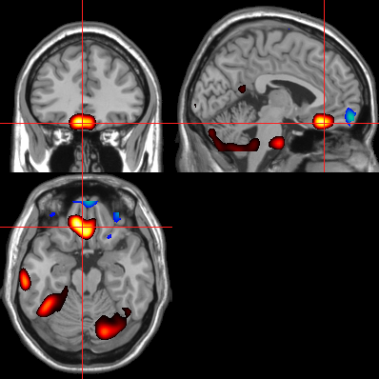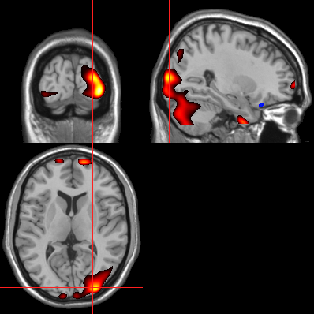

Figure 11 红色表示新手正激活，蓝色表示大师正激活

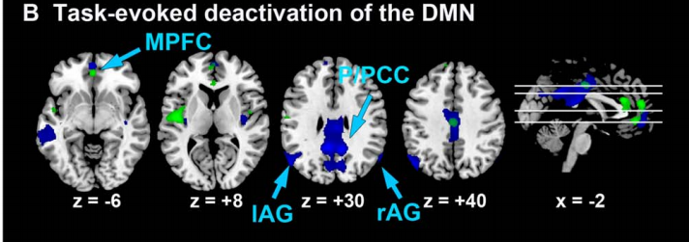

Figure 12 段师姐的结论，大师的DMN负激活范围为蓝色，新手为绿色

第二种是把每一个被试的某一个任务态（10imgs）进行平均得到一个平均volume进行subject是大师还是新手的分类，分类正确率很差。个人认为是个体DMN以及不同时间点区域活动差异不同，简单的平均回掩盖住分类特征。

段师姐还建议将一个人的若干时间序列串成一个（91*109*91）*n的长volume，但是数据量太大，没法实施。